华中农业大学本科课程考试试卷
考试课程与试卷类型：大学物理学A（A卷） 姓名：
学年学期：2011-2012-1 学号：
考试时间：2012-01-09 班级：

一、判断题（判断下列表述，正确的在答题纸上相应位置把T涂黑，错误的在答题纸上相应位置把F涂黑，每小题2分，共12分.）
1.【T】 2.【T】3.【F】4．【T】5．【T】6．【F】

二、单项选择题（从下列各题四个备选答案中选出一个正确答案，并将其代号在答题卡上相应的位置涂黑，每小题3分，共21分.）
1. D 2. A 3. C 4. D 5. B 6. C 7. B

三、填空题（将答案填写在答题纸上，每小题3分，共18分.）
1. 3ω₀ 2.相等 3. 1/2 4.减少 5. πR²IB 6. 2Rh/(ap)

四、计算题（将解答过程填写在答题纸上，四小题，共44分.）
1. 解：(1) 等温过程气体对外作功为
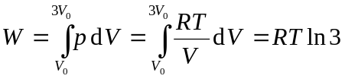 ( 3分 )
=8.31×298×1.10 J = 2.72×10³ J ( 2分 )
(2) 解法一：绝热过程气体对外作功为
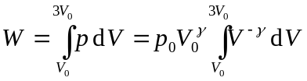 ( 3分 )
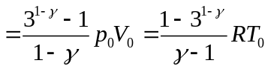 ( 2分 )
解法二：热力学第一定律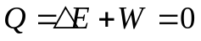 ( 2分 )
将绝热过程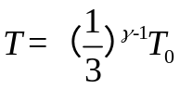代入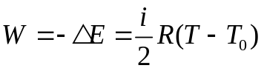=2.2×10³ J ( 3分 )
2. 解：(1) 对卡诺循环有： T₁ / T₂ = Q₁ /Q₂ ( 3分 )
T₂ = T₁Q₂ /Q₁ = 400×80/100 = 320 K ( 2分 )
即：低温热源的温度为 320 K．
(2) 热机效率： 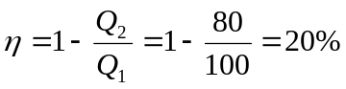 ( 5分 )

3. 解：(1) 因电荷球对称分布，故电场具有球对称性，作与带电球壳同心的球形高斯面，根据高斯定理有
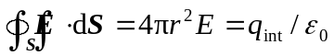 ( 2分 )
E = q_{int} /4πε₀r² ( 1分 )
r < R₁处， q_{int} = 0 E₁ = 0 ( 1分 )
R₁ < r < R₂处， q_{int} = ρ4π( r³−R₁³)/3 E₂ = ρ ( r³−R₁³)/ (3ε₀r²) ( 2分 )
r > R₂处， q_{int} = ρ4π( R₂³−R₁³)/3 E₂ = ρ ( R₂³−R₁³)/ (3ε₀r²) ( 2分 )
(2) 球壳外任一点 ( r＞R₂ ) 的电势
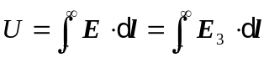 ( 2分 )
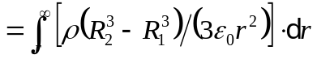 ( 1分 )
= ρ ( R₂³−R₁³)/(3ε₀r) ( 1分 )

4. 解：流过同轴电缆线的电流分布具有轴对称性，由安培环路定理有
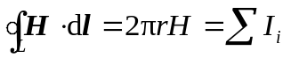 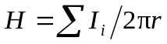 ( 3分 )
0< r <R₁区域： 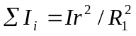
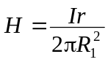， 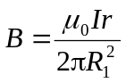 ( 3分 )
R₁< r <R₂区域： 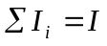
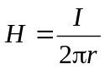， 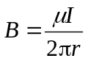 ( 3分 )
r >R₂区域： 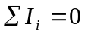
H = 0， B = 0 ( 3分 )

五、综合题（将答案填写在答题纸上，本题5分.）

解答要点：1. 写出设计思想得3分； 2. 画出草图得2分。

